**T.C.**

**KARABÜK ÜNİVERSİTESİ**

**ESKİPAZAR MESLEK YÜKSEKOKULU**

**YAZ DÖNEMİ GENEL SINAVI (A)**

Tarih: 23/08/2017

Bölümü/Programı : Motorlu Araçlar ve Ulaştırma Teknolojileri / Raylı Sistemler Elektronik – Raylı Sistemler Makinistlik

Dersin Adı/ Kodu : MUKAVEMET – STATİK MUKAVEMET Aldığı Not: …………. 

1. 100mm2 kesit alanı olan bir halat 3 ton yükü, akma dayanımına göre kaç kat emniyetle taşımaktadır? (σak = 600MPa)
2. 0,5
3. 1,5
4. **2**
5. 3
6. 4
7. Şekilde görülen tek sıralı perçin bağlantısı 150kN ile zorlanmaktadır. Kullanılan perçin çapı 10mm, sac kalınlığı 5mm, sacın çekme emniyet gerilmesi 250MPa’dır. Sacın **çekmeye göre** emniyetli olması için genişliği en az kaç mm olmalıdır?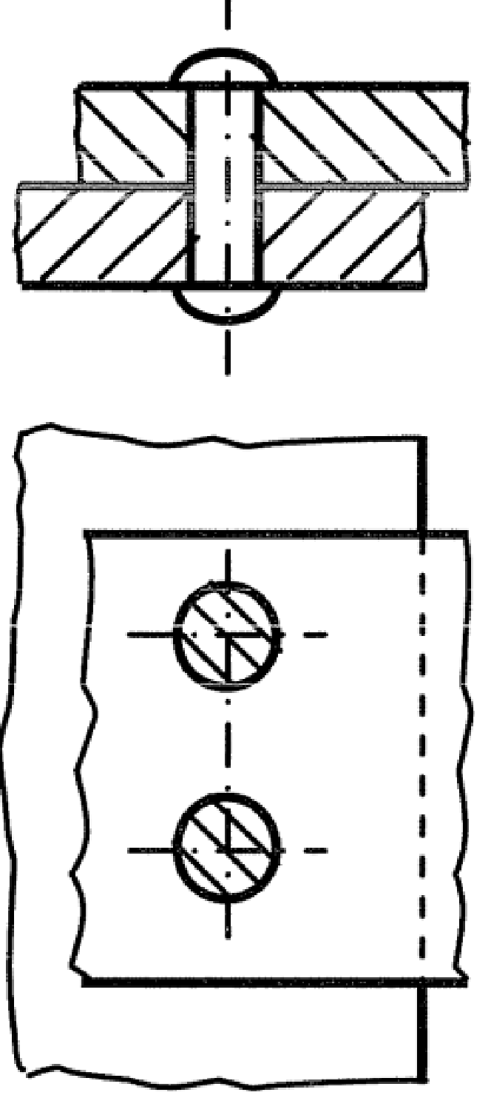
8. 200
9. 20
10. 30
11. 120
12. **140**
13. 10mm çapında, 1m uzunluğunda bir mil 100Nm torkla burulmaktadır. Mil malzemesinin kayma modülü G=8.104N/mm2 olduğuna göre mil bu şartlar altında kaç radyan burulur? φ=Mb.L/G.Ip Ip=πd4/32
14. 2,54
15. 12,7
16. 0,0254
17. **1,27**
18. 0,127
19. Çapı 30mm olan mile bir kasnak şekilde görüldüğü gibi düz alınlı uygu kaması ile bağlanacaktır. **Kamanın kesilmemesi için** moment en fazla kaçolabilir? (bxhxL=6x6x20 τem=30MPa)
20. 54000Nm
21. **54Nm** 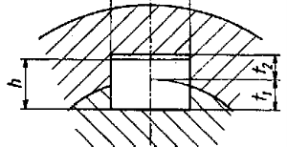
22. 108Nm
23. 3600Nm
24. 30Nm
25. 460rpm ile dönen ve statik yük sayısı 200kN olan sabit bilyeli bir rulmana 5kN eksenel yük, 10kN radyal yük gelmektedir. Bu rulmanın ömrü kaç saattir? (F0=X0.Fr+Y0.Fe X0=0,56 Y0=2)
26. **76350**
27. 15,6
28. 2107
29. 2107.106
30. 178693
31. Yorulma nedir? Wöhler diyagramını çizerek anlatınız. Diyagram üzerinde yorulma sınırını gösteriniz. Sürekli mukavemet ve zaman mukavemeti nedir açıklayınız. Değişken zorlanma durumunda emniyetli gerilme değeri formülünü yazarak bu değeri etkileyen faktörleri açıklayınız.

Öğr.Gör. Bilal ÇOLAK

Hesap makinesi kullanılabilir.

Telefon kullanımı yasaktır.

Tüm sorular cevaplanacaktır.

Sınav süresi 30dk.